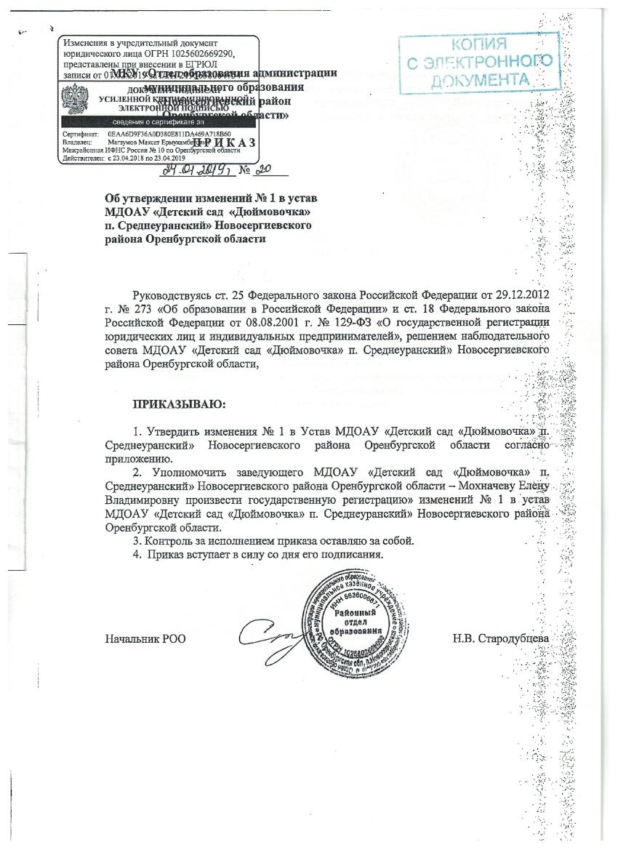

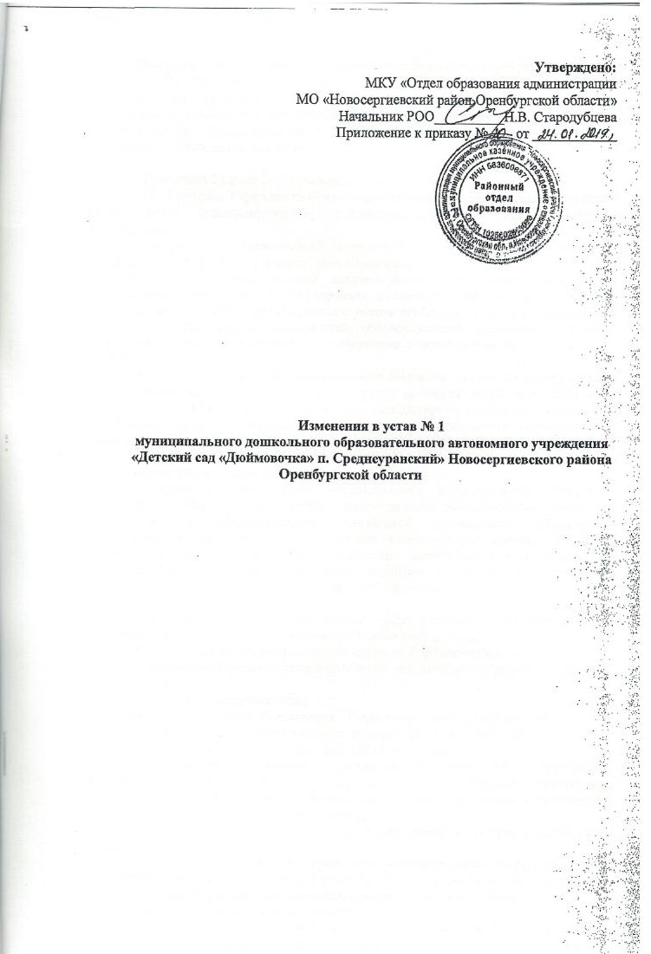

1. Изложить пункт 1.4. Раздела I. Общие положения в следующей редакции:
«1.4. Тип Учреждения – автономное.
По типу реализуемых образовательных программ Учреждение является дошкольной образовательной организацией, осуществляющей в качестве основной цели ее деятельности образовательную деятельность по образовательным программам дошкольного образования, присмотр и уход за детьми».

2. Дополнить Раздела I. Общие положения пунктом:
« 1.27 Группы в Учреждении имеют общеразвивающую направленность, а также могут иметь компенсирующую, оздоровительную или комбинированную направленность.
В группах общеразвивающей направленности осуществляется реализация образовательной программы дошкольного образования.
В группах компенсирующей направленности осуществляется реализация адаптированной образовательной программы дошкольного образования для детей с ограниченными возможностями здоровья с учетом особенностей их психофизического развития, индивидуальных возможностей, обеспечивающей коррекцию нарушений развития и социальную адаптацию воспитанников с ограниченными возможностями здоровья.
Группы оздоровительной направленности создаются для детей с туберкулезной интоксикацией, часто болеющих детей и других категорий детей, нуждающихся в длительном лечении и проведении для них необходимого комплекса специальных лечебно-оздоровительных мероприятий. В группах оздоровительной направленности осуществляется реализация образовательной программы дошкольного образования, а также комплекс санитарно-гигиенических, лечебно-оздоровительных и профилактических мероприятий и процедур.
В группах комбинированной направленности осуществляется совместное образование здоровых детей и детей с ограниченными возможностями здоровья в соответствии с образовательной программой дошкольного образования, адаптированной для детей с ограниченными возможностями здоровья с учетом особенностей их психофизического развития, индивидуальных возможностей, обеспечивающей коррекцию нарушений развития и социальную адаптацию воспитанников с ограниченными возможностями здоровья».

3. Дополнить Раздел III Компетенция, права, обязанности и ответственность образовательного Учреждения пунктами следующего содержания:
«3.5. Участниками образовательного процесса Учреждения являются:
- лица, осваивающие образовательную программу дошкольного образования, (далее –воспитанники),
-родители (законные представители),
-педагогические работники Учреждения. Взаимоотношения участников строятся на основе сотрудничества, уважения личности, приоритета общечеловеческих ценностей.
3.5.1. Родители (законные представители) имеют право:
- знакомиться с Уставом Учреждения, лицензией на осуществление образовательной деятельности, с образовательной программой дошкольного образования Учреждения и другими документами, регламентирующими организацию и осуществление образовательной деятельности;
- принимать участие в управлении Учреждением в составе Родительского комитета;
- знакомиться с содержанием образования, используемыми методами обучения и воспитания, образовательными технологиями, а также с результатами мониторинга усвоения детьми образовательной программы дошкольного образования;
- защищать права и законные интересы воспитанников;
- получать информацию о всех видах планируемых обследований (психолого-педагогических) воспитанников, давать согласие на проведение таких обследований или участие в таких обследованиях, отказаться от их проведения или участия в них, получать информацию о результатах проведенных обследований воспитанников;
- вносить предложения по улучшению работы с детьми, в том числе по организации дополнительных (платных) образовательных услуг;
- заслушивать отчеты администрации и педагогов Учреждения о ходе, содержании и результатах образовательного процесса, оздоровительной работы с детьми;
- получать выплату компенсации части родительской платы. Порядок выплаты компенсации устанавливается договором об образовании по образовательным программам дошкольного образования в соответствии с действующим законодательством;
- получать дополнительные (платные) образовательные услуги, в порядке, установленном действующим законодательством Российской Федерации;
- направлять в органы управления Учреждения обращения о применении к работникам указанного бюджетного учреждения, нарушающим и (или) ущемляющим права воспитанников, родителей (законных представителей) дисциплинарных взысканий;
- досрочно расторгать договор об образовании по образовательным программам дошкольного образования
- использовать не запрещенные законодательством Российской Федерации иные способы защиты прав и законных интересов воспитанника.
3.5.2. Родители (законные представители) воспитанника обязаны:
1) соблюдать Устав в части, касающейся их прав и обязанностей, правила внутреннего распорядка Учреждения, требования локальных нормативных актов, которые устанавливают режим занятий обучающихся, порядок регламентации образовательных отношений между Учреждением и родителями (законными представителями) обучающихся и оформления возникновения, приостановления и прекращения этих отношений;
2) уважать честь и достоинство обучающихся (воспитанников) и работников Учреждения;
3) соблюдать условия договора об образовании по образовательным программам дошкольного образования.
Иные права и обязанности родителей (законных представителей) обучающихся (воспитанников) устанавливаются иными федеральными законами, договором об образовании по образовательным программам дошкольного образования.
3.5.3. За неисполнение или ненадлежащее исполнение обязанностей, родители (законные представители) обучающихся (воспитанников) несут ответственность, предусмотренную законодательством Российской Федерации»
3.6. Правовой статус педагогических работников Учреждения.
- право на занятие педагогической деятельностью имеют лица, имеющие среднее профессиональное или высшее образование и отвечающие квалификационным требованиям, указанным в квалификационных справочниках, и (или) профессиональным стандартам.
К педагогической деятельности не допускаются лица:
- лишенные права заниматься педагогической деятельностью в соответствии с вступившим в законную силу приговором суда;
- имеющие или имевшие судимость, подвергающиеся или подвергавшиеся уголовному преследованию (за исключением лиц, уголовное преследование в отношении которых прекращено по реабилитирующим основаниям) за преступления против жизни и здоровья, свободы, чести и достоинства личности (за исключением незаконного помещения в психиатрический стационар, клеветы и оскорбления), половой неприкосновенности и половой свободы личности, против семьи и несовершеннолетних, здоровья населения и общественной нравственности, а также против общественной безопасности;
- имеющие неснятую или непогашенную судимость за умышленные тяжкие и особо тяжкие преступления;
- признанные недееспособными в установленном федеральным законом порядке;
- имеющие заболевания, предусмотренные перечнем, утверждаемым федеральным органом исполнительной власти, осуществляющим функции по выработке государственной политики и нормативно-правовому регулированию в сфере здравоохранения, социального развития, труда и защиты прав потребителей.
3.6.1. Педагогические работники Учреждения имеют следующие академические права и свободы:
- свободу преподавания, свободное выражение своего мнения, свободу от вмешательства в профессиональную деятельность;
- свободу выбора и использования педагогически обоснованных форм, средств,
методов обучения и воспитания;
- право на творческую инициативу, разработку и применение авторских программ и методов обучения, и воспитания в пределах реализуемой образовательной
программы, отдельного учебного курса, модуля;
-право на выбор методических, учебных пособий, материалов и иных средств обучения и воспитания в соответствии с образовательной программой и в порядке, установленном законодательством об образовании;
- право на участие в разработке образовательных программ, в том числе учебных планов, календарных учебных графиков, курсов, методических материалов и иных компонентов образовательных программ;
- право на осуществление научной, научно-технической, творческой, исследовательской деятельности, участие в экспериментальной и международной деятельности, разработках и во внедрении инноваций;
- право на бесплатное пользование библиотеками и информационными ресурсами, а также доступ в порядке, установленном локальными нормативными актами Учреждения, осуществляющей образовательную деятельность, к информационно-телекоммуникационным сетям и базам данных, учебным и методическим материалам, музейным фондам, материально- техническим средствам обеспечения образовательной деятельности, необходимым для качественного осуществления педагогической, научной или исследовательской деятельности в бюджетного учреждении;
- право на бесплатное пользование образовательными и методическими услугами Учреждения в порядке, установленном законодательством Российской Федерации или локальными нормативными актами;
- право на участие в управлении Учреждением, в том числе в коллегиальных органах управления, в порядке, установленном настоящим уставом;
- право на участие в обсуждении вопросов, относящихся к деятельности Бюджетного учреждения, в том числе через органы управления и общественные организации;
- право на объединение в общественные профессиональные организации в формах и в порядке, которые установлены законодательством Российской Федерации;
- право на обращение в комиссию по урегулированию споров между участниками образовательных отношений;
- право на защиту профессиональной чести и достоинства, на справедливое и объективное расследование нарушения норм профессиональной этики педагогических
работников.
Академические права и свободы, должны осуществляться с соблюдением прав и свобод других участников образовательных отношений, требований законодательства Российской Федерации, норм профессиональной этики педагогических работников, закрепленных в локальных нормативных актах Учреждения.
3.6.2. Педагогические работники Учреждения имеют следующие трудовые права и социальные гарантии:
- право на сокращенную продолжительность рабочего времени;
- право на дополнительное профессиональное образование по профилю педагогической деятельности не реже чем один раз в три года;
- право на ежегодный основной оплачиваемый отпуск, продолжительность которого определяется Правительством Российской Федерации;
- право на длительный отпуск сроком до одного года не реже чем через каждые
десять лет непрерывной педагогической работы в порядке, установленном федеральным органом исполнительной власти, осуществляющим функции по выработке государственной политики и нормативно-правовому регулированию в сфере образования;
- право на досрочное назначение трудовой пенсии по старости в порядке, установленном законодательством Российской Федерации;
- иные трудовые права, меры социальной поддержки, установленные
федеральным законами и законодательными актами субъектов Российской Федерации.
3.6.3. Педагогические работники Учреждения обязаны:
- осуществлять свою деятельность на высоком профессиональном уровне, обеспечивать в полном объеме реализацию утвержденных образовательных программ;
- соблюдать правовые, нравственные и этические нормы, следовать требования профессиональной этики;
- уважать честь и достоинство воспитанников и других участников образовательных отношений;
- развивать у воспитанников познавательную активность, самостоятельность, инициативу, творческие способности, формировать гражданскую позицию, способность к труду и жизни в условиях современного мира, формировать у воспитанников культуру
здорового и безопасного образа жизни;
- применять педагогически обоснованные и обеспечивающие высокое качество образования формы, методы обучения и воспитания;
- учитывать особенности психофизического развития воспитанников и состояние их здоровья, соблюдать специальные условия, необходимые для получения образования лицами с ограниченными возможностями здоровья, взаимодействовать при необходимости с медицинскими организациями;
- систематически повышать свой профессиональный уровень;
- проходить аттестацию на соответствие занимаемой должности в порядке, установленном законодательством об образовании;
- проходить в соответствии с трудовым законодательством медицинские осмотры по направлению работодателя;
- проходить в установленном законодательством Российской Федерации порядке обучение и проверку знаний и навыков в области охраны труда;
- соблюдать настоящий Устав, правила внутреннего трудового распорядка, коллективный договор.
Педагогическим работникам запрещается использовать образовательную деятельность для политической агитации, принуждения воспитанников к принятию политических, религиозных или иных убеждений либо отказу от них, для разжигания социальной, расовой, национальной или религиозной розни, для агитации, пропагандирующей исключительность, превосходство либо неполноценность граждан по признаку социальной, расовой, национальной, религиозной или языковой принадлежности, их отношения к религии, в том числе посредством сообщения воспитанникам недостоверных сведений об исторических, о национальных, религиозных и культурных традициях народов.
Педагогические работники несут ответственность за неисполнение или ненадлежащее исполнение возложенных на них обязанностей в порядке и в случаях, которые установлены федеральными законами.
3.6.4. Правовой статус, права и обязанности иных работников Учреждения:
- право на занятие иных должностей, имеют лица, отвечающие квалификационным требованиям, указанным в квалификационных справочниках, и (или) профессиональным стандартам.
- права, обязанности и ответственность работников Учреждения, занимающих должности инженерно-технических, административно-хозяйственных, производственных, учебно-вспомогательных, медицинских и иных работников, осуществляющих вспомогательные функции, устанавливаются законодательством Российской Федерации, уставом, правилами внутреннего трудового распорядка и иными локальными нормативными актами Учреждения, должностными инструкциями и трудовыми договорами».

4. Изложить пункт 4.6. Раздела IV. Управление Учреждением в следующей редакции:
«4.6. В Учреждении формируются коллегиальные органы управления, к которым относятся Педагогический совет, Совет ДОУ, Наблюдательный совет, Общее собрание работников».

5. Дополнить пункт 4.7. Раздела IV. Управление Учреждением абзацем следующего содержания:
«Педагогический совет Учреждения – постоянно действующий орган коллегиального управления Учреждения, осуществляющий общее руководство образовательным процессом. В структуру педагогического совета Учреждения входят все педагогические работники, работающие на постоянной основе (по основному месту работы) в Учреждении, а также административные работники Учреждения. Каждый педагог с момента приема на работу до расторжения трудового договора является членом педагогического совета Учреждения. Педагогический совет Учреждения действует бессрочно. Председателем педагогического совета Учреждения по должности является руководитель Учреждения. Председатель педагогического совета Учреждения выполняет функции по организации работы педагогического совета Учреждения и ведет его заседания».

6. Дополнить пункт 4.11. Раздела IV. Управление Учреждением абзацем следующего содержания:
«Совет ДОУ избирается сроком на один год».

7. Добавить в Раздел IV. Управление Учреждением пункты следующего содержания:
«4.35. В состав общего собрания работников Учреждения входят все работники Учреждения. Общее собрание работников Учреждения действует бессрочно и осуществляет свою деятельность на постоянной основе.
4.35.1. Руководство общим собранием работников Учреждения осуществляет председатель, которым по должности является руководитель Учреждения. Ведение протоколов общего собрания работников Учреждения осуществляется секретарем, который избирается на первом заседании общего собрания работников Учреждения сроком на один календарный год и выполняет функции по протоколированию решений общего собрания работников Учреждения. Председатель и секретарь общего собрания работников Учреждения выполняют свои обязанности на общественных началах.
4.36. Председатель общего собрания работников Учреждения:
- организует деятельность общего собрания работников Учреждения;
- информирует членов общего собрания работников Учреждения о предстоящем заседании не менее чем за 2 дня до планируемой даты проведения заседания;
- организует подготовку и проведение заседания общего собрания работников Учреждения за 2 дня до его проведения;
- определяет повестку дня;
- контролирует выполнение решений.
4.37. Общее собрание работников Учреждения собирается его председателем по мере необходимости, но не реже двух раз в год.
Деятельность общего собрания работников Учреждения осуществляется по принятому на учебный год плану.
4.38. К компетенции общего собрания работников Учреждения относится:
- определение основных направлений деятельности Учреждения, перспектив его развития;
- внесение предложений по вопросам изменений и дополнений в настоящий Устав, реорганизации Учреждения;
- внесение рекомендаций по плану финансово-хозяйственной деятельности Учреждения, заслушивание отчета руководителя (заведующего) Учреждения о его исполнении;
- определение критериев и показателей эффективности деятельности работников, входящих в положение об оплате труда и стимулировании работников;
- поддержка общественных инициатив по развитию Учреждения;
- проведение работы по привлечению дополнительных финансовых и материально-технических ресурсов, установление порядка их использования;
- внесение предложений об организации сотрудничества Учреждения с другими образовательными и иными организациями, в том числе при реализации образовательных программ Учреждения и организации воспитательного процесса, досуговой деятельности;
- представление интересов Учреждения в органах власти, других организациях и учреждениях;
- рассмотрение документов контрольно-надзорных органов о проверке деятельности Учреждения;
- рассмотрение отчета о результатах самообследования Учреждения;
- принятие Программы развития Учреждения, локальных актов Учреждения, в том числе Правил внутреннего трудового распорядка Учреждения;
- участие в разработке положений Коллективного договора;
- избрание представителей Учреждений в органы и комиссии Учреждения;
- обсуждение вопросов трудовой дисциплины в Учреждении, дача рекомендаций по ее укреплению;
- содействие созданию оптимальных условий для организации труда и профессионального совершенствованию работников.
4.38.1. Общее собрание работников Учреждения считается правомочным, если на нем присутствует не менее половины членов трудового коллектива Учреждения.
Решения общего собрания работников Учреждения принимаются открытым голосованием.
Решения общего собрания работников Учреждения:
- считаются принятыми, если за них проголосовало не менее 2/3 присутствующих на заседании общего собрания работников Учреждения;
- после принятия носят рекомендательный характер, а после утверждения руководителем Учреждения становятся обязательными для исполнения от имени Учреждения;
- доводятся под подпись до всего трудового коллектива Учреждения в течение 10 календарных дней после прошедшего заседания.
На заседания общего собрания работников Учреждения могут быть приглашены представители Учредителя, общественных организаций, органов муниципального и государственного управления. Лица, приглашенные на собрание, пользуются правом совещательного голоса, могут вносить предложения и заявления, участвовать в обсуждении вопросов, находящихся в их компетенции.
4.38.2. Общее собрание работников Учреждения наделено полномочиями выступать от имени Учреждения по предварительному согласованию с руководителем Учреждения, а именно:
- представлять интересы Учреждения перед любыми лицами и в любых формах, не противоречащих закону, в том числе обращаться в органы государственной власти, органы местного самоуправления с заявлениями, предложениями, жалобами.
- защищать права и законные интересы Учреждения всеми допустимыми законом способами, в том числе в судах».

8. Добавить в Раздел IV. Управление Учреждением следующие пункты:
«4.39. В Учреждении ежегодно формируется Родительский комитет. Родительский комитет избирается в течение сентября-октября месяцев на собрании родителей (законных представителей) простым большинством голосов сроком на один год. В состав Родительского комитета входят родители (законные представители) воспитанников. Из своего состава Родительского комитета избирает председателя, заместители председателя, секретарь.
4.39.1. Родительские комитеты в группах избираются на общегрупповых родительских собраниях в количестве, соответствующем решению собрания. Избранные члены группового родительского комитета выбирают председателя и секретаря. На общегрупповом родительском собрании избирается также один или более представителей в Родительский комитет.
Избранные представители групповых родительских комитетов составляют Родительский комитет Учреждения, избирающий председателя комитета, заместителя председателя, секретаря, председателей комиссий, которые считает необходимым создать.
4.39.2. Количество членов Родительского комитета определяется собранием родителей (законных представителей), при этом от каждой группы детей в Родительский комитет избирается не менее одного представителя.
Члены Родительского комитета работают на общественных началах. Осуществление членами Родительского комитета своих функций производится на безвозмездной основе.
4.40. Председатель:
- Организует выполнение решений, принятых на предыдущем заседании Родительского комитета;
- Взаимодействует с учредителем, педагогическим советом и другими лицами, и организациями по вопросам функционирования и развития Учреждения;
- Координирует деятельность Родительского комитета, осуществляет работу по реализации программ, проектов, планов;
Представляет Родительский комитет перед администрацией, органами власти и управления;
4.40.1. Председатель имеет право делегировать свои полномочия членам Родительского комитета.
Члены Родительского комитета, не принимающие активное участие в его работе, по представлению Председателя, могут быть отозваны решением общего родительского собрания до сроков перевыборов комитета, на их место избираются другие.
4.41. Члены Родительского комитета обязаны:
- Принимать участие в работе Родительского комитета и выполнять его решения;
- Участвовать в мероприятиях, проводимых Родительским комитетом или родительскими комитетами групп, а также в реализации проектов и программ Родительского комитета.
4.42. Родительский комитет созывается Председателем по мере необходимости, но не реже одного раза в два месяца.
4.43. Родительский комитет правомочен, если на нём присутствуют 2/3 участников Родительского комитета. Голосование проводится по принципу: один участник - один голос.
Решения Родительского комитета принимаются тайным или открытым голосованием большинством голосов присутствующих. Форму голосования Родительский комитет устанавливает в каждом конкретном случае. Решения Родительского комитета должны согласовываться с руководителем.
4.44. Родительский комитет с помощью постоянных и временных комиссий:
содействует организации педагогической пропаганды среди родителей (законных представителей) и населения, в организации родительских собраний и родительских конференций по обмену опытом семейного и общественного воспитания, докладов и лекций для родителей (законных представителей);
содействует установлению связей педагогов с семьями воспитанников;
содействует организации охраны жизни и здоровья воспитанников, в проведении оздоровительных мероприятий;
обеспечивает выполнение решений Родительского комитета всеми родителями (законными представителями);
даёт рекомендации администрации детского сада по созданию оптимальных условий для обучения и воспитания воспитанников, в том числе по укреплению их здоровья и организации питания;
содействует созданию необходимых условий жизни, воспитания и обучения, дополнительного образования детей;
содействует организации и активного участия родителей в конкурсах, соревнованиях и других массовых мероприятиях для детей детского сада;
4.45. Родительский комитет:
Содействует обеспечению оптимальных условий для организации образовательного процесса (при подготовке наглядных методических пособий и т.д.),
Проводит разъяснительную и консультативную работу среди родителей (законных представителей) воспитанников об их правах и обязанностях.
Оказывает содействие в проведении массовых воспитательных мероприятий с детьми.
Участвует в подготовке к новому учебному году.
Совместно с руководством контролирует организацию качественного питания детей, медицинского обслуживания.
Оказывает помощь руководству в организации и проведении родительских собраний.
Принимает участие в обсуждении локальных актов детского сада по вопросам, относящихся к полномочиям Родительского комитета.
Принимает участие в организации безопасных условий осуществления образовательного процесса, выполнения санитарно-гигиенических правил и норм.
Взаимодействует с другими органами самоуправления, общественными организациями по вопросу пропаганды традиций.
Вносит предложения на рассмотрение администрации детского сада по вопросам организации образовательного процесса.
4.46. Исключительной компетенцией Родительского комитета являются:
принятие новых членов в состав Родительского комитета;
избрание Председателя;
утверждение отчётов Председателя;
определение приоритетных направлений деятельности, рассмотрение и утверждение долгосрочных программ и планов деятельности;
приостановление исполнения решений Председателя при их несоответствии действующему законодательству или принятым планам деятельности».

